Maiêutica

IPMAIA

**Sistemas Operativos**

**Professora Cláudia Freitas**

**Relatório sobre o trabalho de HTML e CSS**

**Elaborado por:**

**Ricardo Pinho, A042474**

**Rodrigo Pedra, A042419**

**Maia, novembro 2022**

**Apresentação do projeto**

No âmbito da cadeira de Tecnologias de Internet, do curso Tecnologias de Informação, Web e Multimédia, o professor Marco Aurélio Amaro Oliveira pediu-nos para desenvolver um trabalho de grupo com “Animais” sendo a área temática. Foi-nos também pedido para escolher um tema específico relacionado com a área temática e portanto decidimos escolher o tema “Mamíferos”. O nosso trabalho sobre os mamíferos terá de ser feito através de um documento de quatro páginas de HTML estáticas e um documento XML e o seu respetivo schema. Durante o seu desenvolvimento teremos de utilizar CSS3 e JavaScript. No final iremos ter de apresentar o trabalho, durante a aula, com os conhecimentos que fomos adquirindo ao longo do trabalho realizado.

Para a realização do nosso trabalho, decidimos planear alguns tópicos que nos poderão vir a ser pertinentes para o seu desenvolvimento. Iremos falar sobre as características desta classe de animais, hábitos, subclasses, alguns exemplos de animais e mais algum tópico que na altura achemos interessante. Teremos de fazer alguma pesquisa, mas escolhemos este tema, devido a considerarmos um tema interessante e simples, o que nos ajudará a desenvolver o trabalho focando-nos mais nos seus aspetos técnicos, sem nos termos de preocupar tanto com a informação apresentada.

Neste trabalho será a primeira vez que iremos utilizar as plataformas “Github” e “Netlify”, ferramentas que no futuro nos poderão vir a ser muito úteis, e portanto será uma boa experiência que pretendemos levar com rigor. Iremos dar o nosso melhor para apresentar um trabalho completo, bem estruturado e interessante.

Link do repositório do github: <https://github.com/A042419/tiwm22-ti-g07>

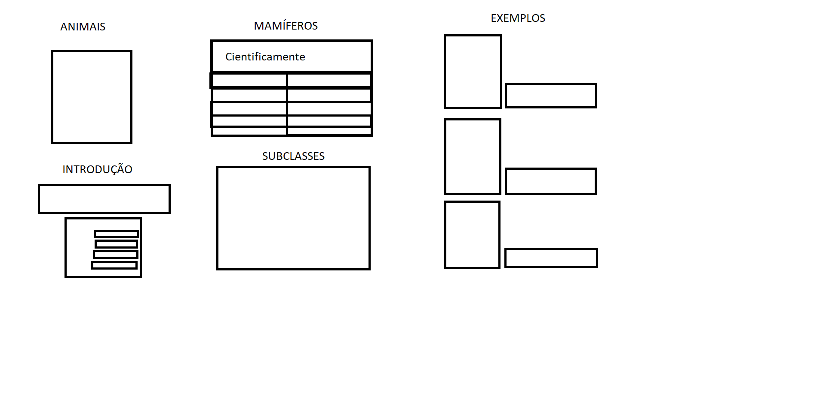**Interface com o utilizador**

Este era mais ao menos o esquema que nós planeamos fazer no nosso trabalho. Ficou com algumas diferenças, mas no fundo teve uma estrutura semelhante.

**Produto**

O nosso trabalho apresenta 4 páginas de HTML, 3 de CSS, 1 de XML e 1 de Javascript. Apresenta também 10 imagens, 1 imagem de fundo, 2listas, 1 índice, 1 tabela e 1 formulário. Neste trabalho nós mostramos as classes dos animais, focando-nos mais nos mamíferos, para os quais apresentamos algumas características, as subclasses e alguns exemplos. As ferramentas que utilizamos foram o Visual Studio Code, o GitHub, o Netlify, o Paint, o Word e o PowerPoint (na apresentação).

Testamos os nossos ficheiros várias vezes através do nosso browser, mas infelizmente não conseguimos por a funcionar a tabela do xml, mesmo depois de muito esforço. Deixamos na mesma o código que utilizamos.

Link para o netlify: https://tiwm22-ti-g07.netlify.app